DU – Modélisation
Jessica Brisac – jessica.brisac@inspe-paris.fr

1. Activités d’introduction

ACTIVITE 1 : Quelle est la taille du ou de la géant.e qui porte cette chaussure ?


- Travail individuel :
Résoudre l’exercice proposé avec la procédure de votre choix.

- Travail de groupe :
Confronter vos procédures
Imaginer un scénario en classe pour faire vivre cette activité ou une variante à vos élèves

- Observation du travail de Stéphanie Favero sur ce thème et comparaison avec vos propositions
ACTIVITE 2 : ESTIMER L’AIRE DE L’ANTARCTIQUE

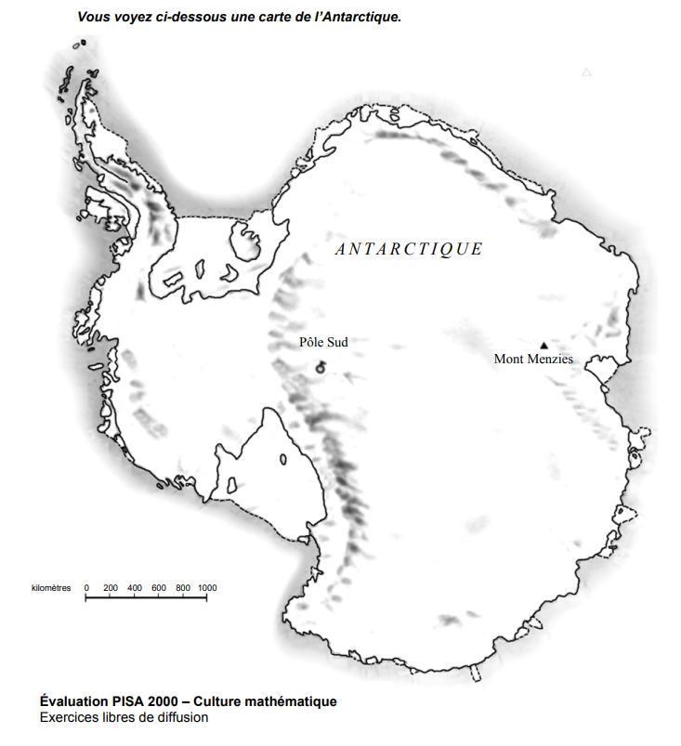
TRAVAIL INDIVIDUEL : Proposer un maximum de procédures pour répondre à la question.
La même carte est donnée en fin de ce poly pour un autre essai.

2. Qu’est-ce que la modélisation ?

PARTIE 1 : Transformer cet énoncé que qu’il devienne une tâche de modélisation en 6e.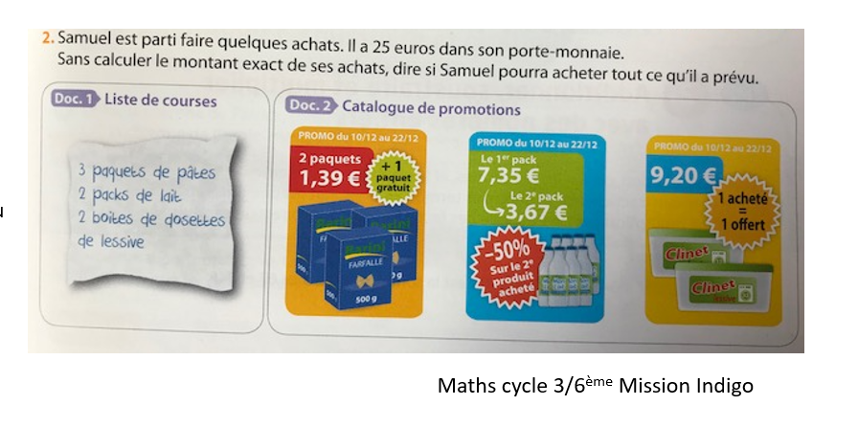

PARTIE 2 : Résoudre 2 problèmes parmi les 5 ci-dessous. Vous analyserez les deux problèmes choisis.

(on pourra répondre aux questions suivantes pour faciliter l’analyse)
- Concernant le contexte de la tâche :
Est-il réel ? authentique ? Est-ce une reproduction plus ou moins déformée d'un morceau de réalité à des fins uniquement didactiques ? Présente-t-il un intérêt pour les élèves, est-il en rapport avec leur existence (vie quotidienne, démocratique, critique, professionnelle) ?
- Concernant les connaissances mathématiques utilisées :
Sont-elles totalement déterminées ? Est-il possible d'utiliser différents éléments de connaissance mathématique ?
- Concernant les solutions prévues :
Combien de solutions a-t-on prévu ? Comment peut-on valider la réponse donnée ?
- Concernant l'activité du résolveur ou de la résolveuse :
Est-il exigé du résolveur qu'il exécute une procédure donnée d'avance, une sorte de "manière optimale" de résoudre la tâche ? Ou bien est-il exigé du résolveur qu'il explore la situation, établisse différentes manières de travailler, recherche de nouvelles questions, interprète et valide ses solutions ?

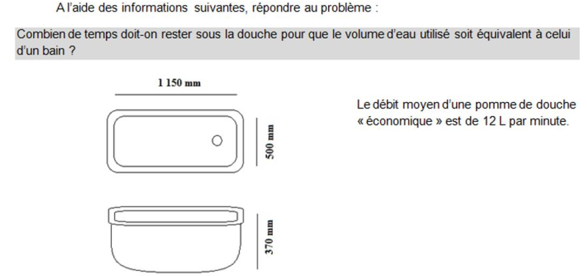
Tâche 1 :
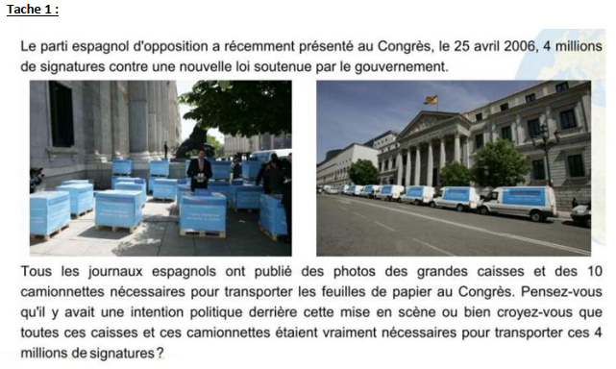
Tâche 2 :

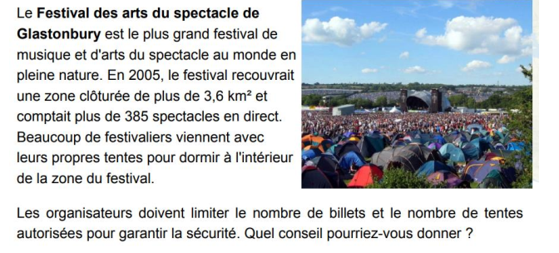
Tâche 3 :

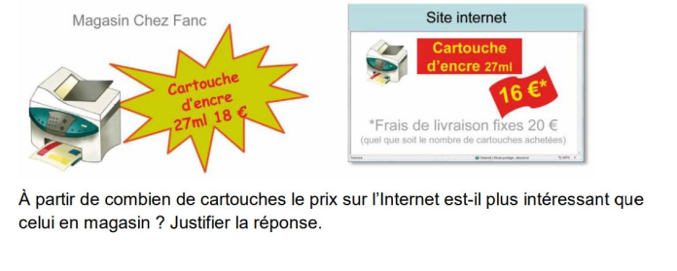
Tâche 4 :

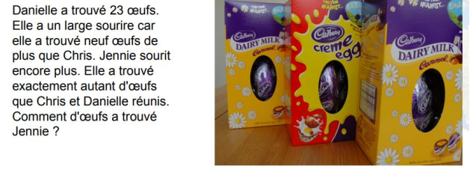
Tâche 5 :

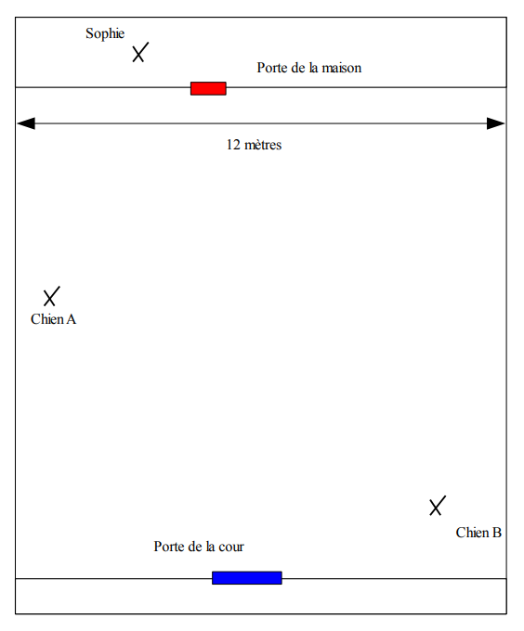
3. La modélisation en classe

1) Voici 3 exercices à faire et à analyser.
- Est-ce une tâche de modélisation ?
- Quelles sont les hypothèses faites ? à faire ?
- Un retour à la réalité est-il possible ?
- Prévoir éventuellement des variantes possibles.

Exercice 1 : géométrie en 6e
Sophie doit aller chercher du lait à la ferme dont la cour est représentée par le schéma ci-contre (feuille donnée aux élèves : 12 cm représente 12 m).
En A et B sont attachés deux chiens. En A, Azor avec une chaîne de 6 mètres En B, Balthazar avec une chaîne de 5 mètres.
Sophie pourra-t-elle aller jusqu'à la porte de la ferme sans se faire mordre ?

Exercice 2 : géométrie et calcul en 4e
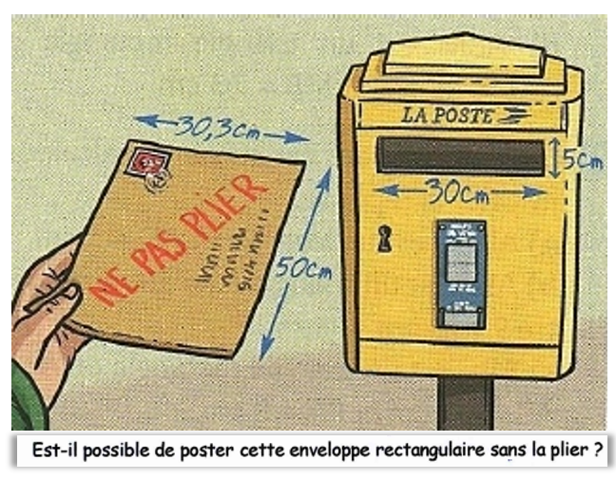

Exercice 3 : fonctions en 2nde
